1. 有如下网元，且都已下发。

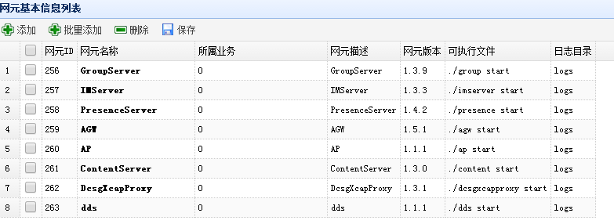

1. 假如需要关联修改配置项，首先添加一个配置页，点击配置页面管理点击添加按钮，输入页面名称如:810配置，点击保存。

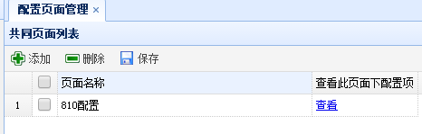

1. 点击配置参数管理，点击添加按钮，填入内容。

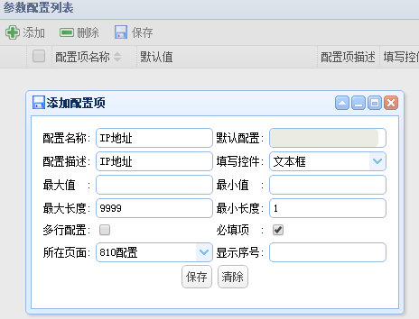

1. 点击配置条目管理，找到需要关联修改的IP项如，GroupServer.properties的dns.server.ip和imserver.properties的dns.server.ip，分别编辑这两个配置项，将关联组选中为步骤3添加的配置名称即IP地址，点击保存。

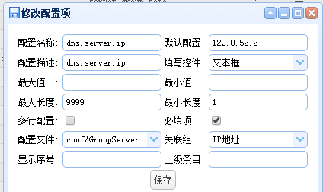

1. 这时点击网元参数配置后，会列出配置页面(810配置)，点击810配置，列出步骤3所在页面为810配置的配置参数。即IP地址，修改此IP地址后，所关联的GroupServer.properties的dns.server.ip和imserver.properties的dns.server.ip就会都修改。

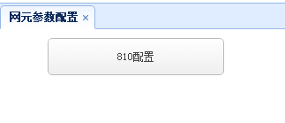

1. 重启相关网元后生效。